**پیش­بینی نرخ انتقال­ حرارت در مبدل­های بازیافت حرارت از انرژی­های اتلافی موتورهای احتراق داخلی**

مجتبی راحلی کلیبر1، رحیم خوشبختی سرای2*، محمد پورگل محمد3

|  |  |
| --- | --- |
| 1دانشجوی دکتری، دانشگاه صنعتی سهند تبریز، دانشکده­ی مهندسی مکانیک | m_raheli@sut.ac.ir |
| 2*استاد، دانشگاه صنعتی سهند تبریز، دانشکده­ی مهندسی مکانیک | khoshbakhti@sut.ac.ir |
| 3دانشیار، دانشگاه صنعتی سهند تبریز، دانشکده­ی مهندسی مکانیک | mpourgol@gmail.com |

# چكيده

چرخه­ی رانکین آلی به­عنوان یکی از کارآمدترین فناوری­ها در استفاده از منابع انرژی دماپایین جهت تولید توان شناخته می­شود. با­توجه به آسیب­پذیر بودن اجزاء­ چرخه­ در برابر شرایط عملکردی تصادفی، کنترل مؤثر سیستم مذکور برای دستیابی به عملکردی مطلوب، ضروری است. در مباحث مربوط به کنترل، علاوهبر دقت بالای مدل، هزینه­ی محاسباتی کم نیز حائز اهمیت است. بنابراین، روش­های مرز-متحرک که برای گسترش مدل­های فضای حالت در رویکردهای کنترلی مناسب هستند در استخراج مدل دستگاه استفاده می­شوند. فرم غیرخطی و متغیر با زمان مدل­های فضای حالت سیستم­های رانکین آلی پیچیدگی تحقق فضای حالت را در پی دارند که این چالش سبب انتخاب مناسب متغیرها برای بردار حالت می­شود. در سازه­ی سیستم­های اشاره شده، معمولأ حجم مبدل­هایحرارتی کوچک می­باشد که کار جداسازی برای تشخیص صرفه­جو و تبخیرکن داخل مبدل­ را تقریبأ غیرممکن و یا نیازمند صرف هزینه و زمان زیاد می­کند. در این مقاله سعی شده ­است روندنمائی ارائه شود که پیش­بینی مناسب و سریع رفتار سیستم جهت استفاده­­ در کاربردهای کنترلی مناسب باشد. در این راستا، الگوریتم حاضر شامل الگویی کارا برای محاسبه­ی متغیرهای سیستم همچون اندازه اختلاف دمای پینچ یا طول ناحیه دو-فاز سیال است. در مرحله­ی اعتبارسنجی نتایج شبیه­سازی مدل در شرایط مختلف عملکردی، متوسط درصد خطای پیش­بینی دما در خروجی اواپراتور و نرخ حرارت منتقل شده از منبع حرارتی به ترتیب 1% و %8/0 برآورد شد.

**کليدواژه­ها:** منابع حرارتی دماپایین، چرخه رانکین آلی، مدل­سازی دینامیکی، تحلیل اختلاف دمای پینچ، جریان دو-فازی

**Heat transfer prediction of heat exchangers in heat recovery from internal combustion engines energy losses**

**Mojtaba Raheli Kaleibar1, Rahim Khoshbakhti Saray2*, Mohammad Pourgol Mohammad3**

|  |  |
| --- | --- |
| 1 PhD Candidate, Faculty of Mechanical Engineering, Sahand University of Technology | m_raheli@sut.ac.ir |
| 2Profesor, Faculty of Mechanical Engineering, Sahand University of Technology | khoshbakhti@sut.ac.ir |
| 3Associate Professor, Faculty of Mechanical Engineering, Sahand University of Technology | mpourgol@gmail.com |

**Abstract**

Organic Rankine cycle is known as one of the most efficient technologies utilizing low-grade heat sources to generate power. Due to the vulnerability of the ORC system components to stochastics operating conditions, effective control of the system is essential. In effective control, besides the high accuracy of the system's model, the low computational cost is also vital. Therefore, moving boundary methods are utilized to expand state-space models for control approaches in extracting the device model. Nonlinear and time-varying state-space models organic Rankine systems has the complexity of realizing state space, which cause the appropriate selection of variables from the state space vector. In the structure of the mentioned systems, the small size heat exchangers, separation phase detection of the economizer and evaporator needs more calculation time and expenses. In the present investigation, an attempt has been made to provide a suitable and rapid prediction of the system's behavior for control applications. Therefore, the current algorithm includes an efficient model for calculating variables such as pinch point temperature difference location and two-phase length. In the model validation, the average percentage of temperature prediction in the evaporator, and the heat transfer rate from the heat source error were estimated to be 1% and 0.8%, respectively.

**Keywords:** ORC, Dynamic modelling, pinch point temperature difference analysis, two-phase flow

**مقدمه**

اتلافات در موتورهای احتراق داخلی تا حد زیادی بهسبب انرژی اتلافی گازهای خروجی اگزور و نیز سیال خنک­کننده­ی موتور می­باشد. بنابراین، بازیابی انرژی از این انرژی­های اتلافی یکی از روش­های بهبود بازده حرارتی و کاهش مصرف سوخت است. یکی از روش­های پیشنهادی موجود استفاده از چرخه­ی رانکین آلی است. در این راستا، انتخاب مناسب نوع و اندازه­ی مبدل­های حرارتی جهت استفاده در چرخه از سوی طرّاح اهمیت ویژه­ای دارد [1].

مبدل­های حرارتی معمولأ بر اساس جهت جریان سیال گرم و سرد نسبت به­هم به چند دسته طبقه­بندی می­شوند که در این میان مبدل­های حرارتی جریان نا­همسو بدلیل استفاده زیاد در سیستم­های تبرید، صنایع غذائی و چرخه رانکین آلی دارای اهمیت هستند [2]. هدف الگوریتم مورد بررسی در تحقیق حاضر مبدل­های جریان ناهمسو بخصوص نوع صفحه­ای لحیم­کاری شده و لوله­ای هم-محور آنها می­باشد.

مدل­سازی مبدل­های حرارتی مذکور که مهمترین جزء سیستم­های چرخه­ی رانکین آلی می­باشند برای اهداف کنترلی دارای اهمیت است. طی نیم قرن گذشته، مطالعات متعددی به­منظور بررسی توزیع دما داخل مبدل­های حرارتی صفحه­ای انجام شده ­است. برای نمونه، سِتاری و ونارت [3] با استفاده از توابع چند جمله­ای به ­بررسی توزیع دما داخل مبدل­های حرارتی اقدام کردند. روش پیشنهادی ایشان با وجود نتایج نسبتأ دقیق تنها برای محدوده­ی مشخص از تعداد صفحات مبدل­ حرارتی مناسب بود. سپس، زالسکی و کپلاکا [4] استفاده از توابع نمائی را به­جای توابع چند جمله­ای پیشنهاد دادند که روش ارائه شده علاوه­بر داشتن دقّت مناسب هیچ محدودیتی در تعداد صفحات مبدل حرارتی نداشت، نتایج تحقیقات ایشان با نتایج به­دست آمده از کار کندلیکار و شاه [5] مطابقت داشت که توانسته بودند معادلات اختلاف-محدود حاکم بر جریان داخل مبدل حرارتی را با استفاده از روش تکرار گوس-سیدل حل نمایند. مدل­ دینامیکی مبدل­های حرارتی برای اهدافی همچون شبیه­سازی، کنترل و بهینه­سازی انواع سیستم­ها از جمله چرخه­ی رانکین آلی استفاده می­شود. با توجه به هدف مورد نظر می­بایست میزان دقت و نیز زمان حل روش استفاده شده در شبیه­­سازی مدل دینامیکی را در نظر گرفت. در مطالعات مربوط به کنترل سیستم چرخه­ی رانکین آلی از دو روش حجم-محدود و مرز-متحرک برای مدل­سازی دینامیکی استفاده می­شود که با در نظر گرفتن مدل غیرخطی، روش­های مرز-متحرک به­دلیل داشتن حجم محاسبات خیلی کم مناسب هستند. مطالعه­ی بنداپودی و همکارانش [6] نشان می­دهد که روش مرز-متحرک در شبیه­سازی مدل حدود سه برابر سریع­تر از روش حجم-محدود به پاسخ با دقت مناسب دست خواهد یافت که این ویژگی سبب استفاده از روش­های مرز-متحرک در شبیه­سازیسیستم­های زمان-حقیقی[1] می­شود. حل مدل­های ایجاد شده از روش­ مرز-متحرک جز مسائل ضمنی و غیرخطی است که اگر حدس اولیه فرایند تکرار در آنها به­درستی تعریف نشود منجر به ­بروز مشکلاتی در همگرائی جواب خواهد شد. یکی از شناخته شده­ترین روش­ها برای حل معادلات سیستم­های غیرخطی روش نیوتن است که مشکلات مربوط به همگرائی در این روش و روش­های مشابه زمانی ایجاد می­شوند که فرایند تکرار منجربه مقادیر غیرواقعی از لحاظ فیزیکی شود. این مشکلات می­تواند ناشی از مدل مبدل حرارتی یا سایر مدل­های الحاقی مانند مدل چگالی ناحیه­ی دو-فازی باشد. در این حالت حل مسائل مربوط به انتقال حرارت در مبدل­های حرارتی امکانپذیر نخواهد بود. برای عدم مواجهه با چنین مشکلاتی حدس اولیه مناسب لازم و ضروری است. از اینرو، به منظور بهره­برداری از مبدل­های حرارتی برای بازیافت انرژی­های اتلافی موتورهای احتراق داخلی با قابلیت کنترل متغییرهای سیستم با تغییر ورودی­های آن با توجه به تغییر شرایط کارکردی موتور، در مقاله­ی حاضر سعی شده ­است روندنمائی ارائه شود که با تخمین حدس اولیه­ی مناسب، در کمترین زمان ممکن پیش­بینی بادقت بالا از رفتار سیال ­عامل داخل مبدلحرارتی حاصل شود.

**مدل فیزیکی مبدل حرارتی چرخه­ی رانکین آلی**

روش مرز-متحرک به­منظور ایجاد مدل دینامیکی اواپراتور در سیستم چرخه­ی رانکین آلی استفاده می­شود. در این روش، بخش داخلی اواپراتور به سه ناحیه­: مایع متراکم، رژیم جریان دو-فازی و ناحیه­ی بخار مافوق گرم تقسیم می­شود. در شکل1 فازهای مختلف سیال عامل در این تقسیم­بندی، همراه با متغیرها و پارامترهای تخصیص داده شده نمایش داده شده است. مفروضات زیر موجب کاهش پیچیدگی حل معادلات حاکم بر مسئله خواهند شد [7]:

* جریان سیال داخل اواپراتور یک بعدی است.
* از افت فشار داخل اواپراتور صرف­نظر شده است.
* از انتقال حرارت هدایتی در جهت جریان سیال و راستای طولی مبدل صرف­نظر شده است.

با اعمال فرضیات فوق و ساده­سازی معادلات حاکم بر جریان لزج و تراکم پذیر، قانون بقاء جرم (معادله­ی پیوستگی) به­صورت معادله­ی (1) و معادله­ی انرژی (قانون اول ترمودینامیک) به­صورت رابطه­ی (2) ظاهر می­شوند [8]. همچنین عدم وجود افت فشار منجر به حذف معادله­ی ممنتم شده است [9].

|  |  |
| --- | --- |
| (1) |  |
| (2) |  |

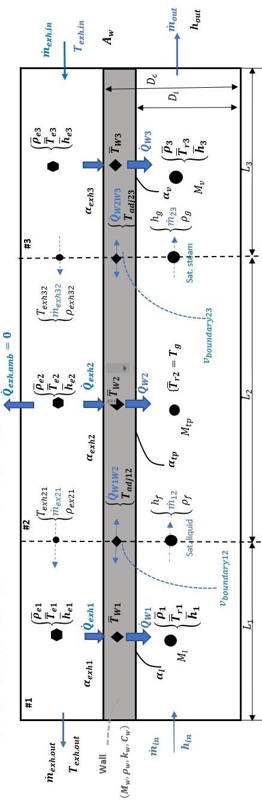

شکل 1: نمایش سه فاز سیال عامل به صورت هم زمان داخل مبدل حرارتی، 1# مایع متراکم، 2# ناحیه دو-فازی و 3# بخار مافوق گرم

**فاز مایع متراکم**

با توجه به شکل (1) طول فاز مایع متراکم (L1) سیال عامل به­عنوان یکی از متغیرهای حالت در نظرگرفته شده است. از معادله­ی (1) در ناحیه­ی مایع متراکم انتگرال گرفته شده و سپس با استفاده از قضیه لایبنیتز و به­کارگیری فرض پارامترهای توده­ای[2] برای چگالی متوسط مایع متراکم، معادله­ی (3) حاصل شده است [10].

­­

|  |  |
| --- | --- |
| (3) |  |

برای حصول معادله­ی انرژی حاکم بر این فاز سیال نیز بعد از انتگرال­گیری از معادله­ی (2) و استفاده از قضیه­ی لایبنیتز، فرض ثابت بودن ضریب انتقال حرارت جابه­جائی به فرض متوسط حاصلضرب چگالی و آنتالپی اضافه شده و در نهایت معادله­ی (4) به­دست خواهد آمد.

|  |  |
| --- | --- |
| (4) |  |

**ناحیه دو فازی**

محاسبه­ی چگالی متوسط ناحیه دو-فازی در پیوست (1) آورده شده است. معادلات (5) و (6) به­ترتیب معادله­ی پیوستگی و معادله­ی انرژی بخش دو-فازی سیال عامل داخل مبدل می­باشند.

|  |  |
| --- | --- |
| (5) |  |

|  |  |
| --- | --- |
| (6) |  |

**فاز بخار مافوق گرم**

با توجه به شکل (1)، طول فاز بخار مافوق گرم سیال عامل (L3) به عنوان یکی دیگر از متغیرهای حالت در نظرگرفته شده است. از معادلات (1) و (2) در ناحیه­ی بخار مافوق­گرم از L2 تا L انتگرال گرفته شده و سپس با به­کارگیری قضیه­ی لایبنیتز و استفاده­ی دوباره از فرض چگالی متوسط برای فاز مافوق­گرم، معادله­ی (7) به­عنوان معادله­ی پیوستگی و معادله­ی (8) به عنوان معادله­ی انرژی حاصل شدند. معادله­ی (9) نیز با فرض پارامتر توده­ای و استفاده از میانگین­ بین آنتالپی خروجی و آنتالپی بخار اشباع برای آنتالپی ناحیه­ی بخار مافوق گرم مجموعه­ی معادلات برای حل مسئله را کامل می­کند.

|  |  |
| --- | --- |
| (7) |  |
| (8) |  |
| (9) |  |

**الگوریتم پیش­بینی مقدار نرخ انتقال حرارت و طول ناحیه دو-فازی در مبدل حرارتی**

تطابق­پذیری چرخه­های رانکین آلی و نیز قابلیت استفاده از این فناوری در محدوده­ی دمایی مختلف این امکان را فراهم می­سازد که با اتصال به چرخه­های موجود دیگر برای بازیابی گرمای اتلافی، توان تولیدی را افزایش دهد. با این فرض که دمای گازهای خروجی حاصل از موتور احتراقی پس از عبور از یک چرخه­ی بالادستی برداشت انرژی وارد چرخه­ی رانکین آلی مدنظر می­شود که به­عنوان یک چرخه­ی پسین[3] عامل برداشت از یک منبع حرارتی دماپائین[4] است [11]؛ الگوریتم حاضر با تحلیل اختلاف دمای پینچ خارجی مبدلحرارتی شروع می­شود (شکل (2)). برای این منظور دمای گازهای احتراقی موتور در خروجی مبدل حرارتی با دمای سیال­کاری در ورودی مبدل حرارتی برابر در نظر گرفته­می­شوند و سپس در نهایت برای تحلیل اختلاف دمای پینج خارجی، مقدار نرخ انتقال حرارت در این حالت محاسبه می­شود.

شکل (3) توزیع دمای سیال عامل و گازهای خروجی را از تحلیل اختلاف دمای پینچ خارجی نمایش می­دهد. بدیهی است طبق قانون دوم ترمودینامیک، پروفیل دمای سیال ­عامل نباید بالاتر از پروفیل دمای گازهای خروجی از چرخه بالادستی قرار گیرد.

در گام بعدی، تحلیل اختلاف دمای پینچ داخلی انجام و مقدار حرارت منتقل شده محاسبه می­شود. بیشترین مقدار حرارت مبادله شده در تحلیل اختلاف دمای پینچ داخلی زمانی است که اختلاف دمای دو سیال ناهمسو در طول مبدل همواره بزرگتر و مساوی صفر باشد.

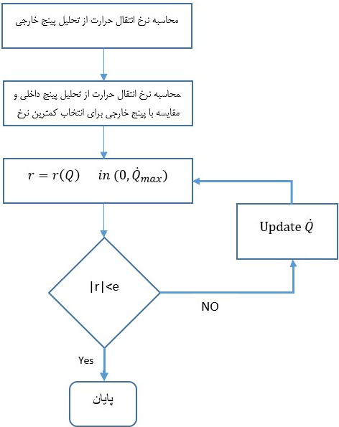شکل 2: الگوریتم پیش­بینی مقدار نرخ انتقالحرارت در مبدل­های حرارتی جریان ناهمسو

شکل (4) توزیع دمای سیال­ عامل و گازهای خروجی را در تحلیل اختلاف دمای پینج داخلی نمایش می­دهد. الگوریتم مورد بررسی به­صورت زیر جمع بندی می­شود:

* بررسی انتقال حرارت از تحلیل اختلاف دمای پینج خارجی (برابری دمای سیال گرم و سرد در ابتدا یا انتهای مبدل)
* بررسی انتقال­ حرارت از تحلیل اختلاف دمای پینچ داخلی
* انتخاب کمترین مقدار نرخ انتقال حرارت از تحلیل اختلاف دمای پینچ داخلی و خارجی به­عنوان حدس اولیه
* انتخاب تابع هزینه­ی مناسب برای مسئله­ی بهینه­سازی

تابع هزینه­ای که در این روندنمائی باید به حداقل مقدار برسد به­صورت معادله­ی (10) می­باشد. با به حداقل رساندن این تابع هزینه، مقدار مربوط به طول ناحیه ی دو-فاز محاسبه می­گردد که در معادله (11) مشاهده می­شود. در مطالعه­ی حاضر فرض شده ­است که هر سه فاز سیال­عامل توأم با یکدیگر داخل مبدل­حرارتی وجود داشته باشند. با این فرض، دیگر لزومی به استفاده از روش­های مرز-متحرک سوئیچ شده[5] نبوده و لذا خطای مربوط به معیارهای سوئیچ شدن وجود نخواهد داشت که تأثیر زیادی در انحراف از جواب درست دارند.

|  |  |
| --- | --- |
| (10) |  |
| (11) |  |

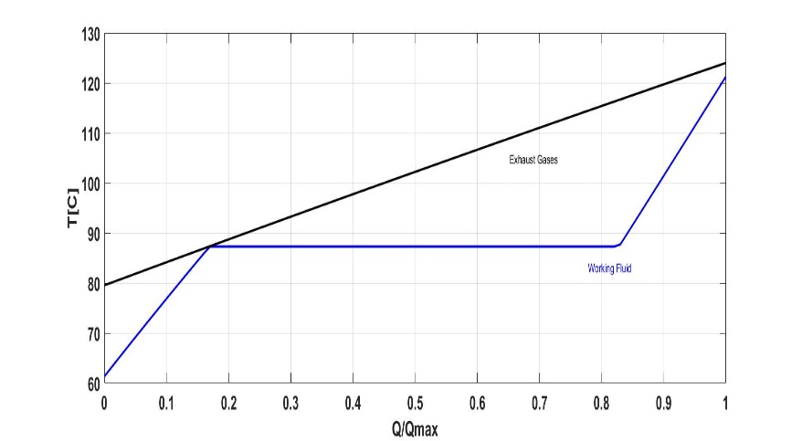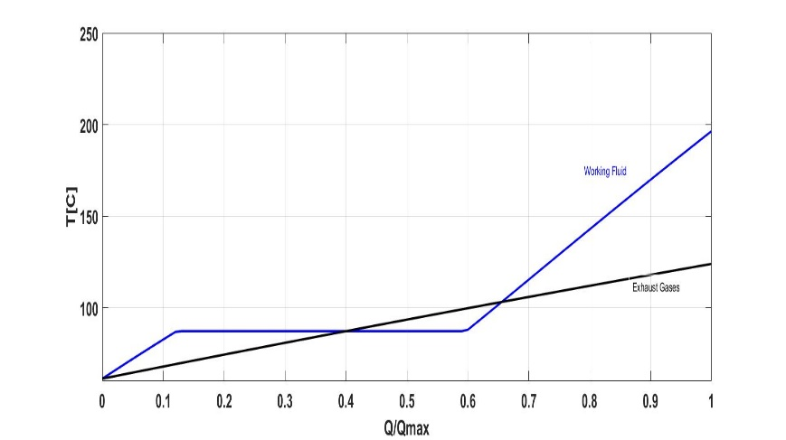شکل 3: پروفیل دمای سیال و محصولات احتراق در تحلیل پینج خارجی

شکل 4: پروفیل دمای سیال و محصولات احتراق در تحلیل پینج داخلی

الگوریتم بررسی شده در مقاله­ی حاضر در کد حل عددی متشکل از چندین تابع محاسباتی پیچیده و معادلات فضای حالت (1) الی (9) به­منظور شبیه­سازی مدل دینامیکی چرخه رانکین آلی استفاده شد. همان­طور که قبلأ نیز اشاره شد گازهای خروجی اگزوز موتور احتراق داخلی پس از عبور از یک چرخه­ی بالادستی برداشت انرژی وارد چرخه­ رانکین آلی با سیال واسطه انتقال حرارت شده و دمای گازهای احتراقی هنگام ورود به مبدل حرارتی کمتر از200 در نظر گرفته می­شود. دمای97 و جریان345/0 سیال انتقال دهنده حرارت در ورودی چرخه رانکین آلی پسین به­عنوان نقطه­ی عملکردی چرخه به­صورت ورودی به­مدت 300 ثانیه در کد حاضر اعمال و نتایج حاصل از حل عددی در شکل (6) و جدول (1) نشان داده شده است.

جدول1: نتایج حاصل از شبیه­سازی مدل در نقطه­ی عملکردی#1

|  |  |
| --- | --- |
| اندازه | پارامتر محاسبه شده |
| 5/11 کیلوژول | نرخ حرارت منتقل شده |
| 6 لیتر | حجم ناحیه دو-فازی |
| 782 کیلوپاسکال | فشار داخل اواپراتور |
| 366 کلوین | دمای سیال عامل در خروجی اواپراتور |
| 5 کلوین | احتلاف دمای نقطه پینچ |
| 7 کیلوگرم | جرم سیال عامل موجود داخل اواپراتور |

|  |
| --- |
|  |
| 264  (الف) |
|  |
|  |
|  |
|  |
|  |
| t (s) |
| (ب) |
| شکل6: الف) مکان نقطه پینچ ب) تغییرات فشار و طول ناحیه دو-فازی نسبت به زمان |

**صحّت سنجی نتایج و جمع بندی**

به­منظور سنجش کارائی الگوریتم مورد بررسی، نتایج حاصل از شبیه­سازی با نتایج تجربی چهار نقطه­ی عملکردی مقایسه شده است[12]. مشخصه­ی هندسی اواپراتور در جدول (2) و نتایج حاصل از شبیه­سازی و اندازه گیری دمای سیال عامل خروجی اواپراتور در جدول (3) ارائه شده ­است. با اعمال الگوریتم پیش­بینی سریع در مدل دینامیکی، حجم محاسبات کاهش یافته و پیش بینی طول ناحیه دو-فازی محقق می­شود. با پیش بینی طول ناحیه دو-فازی و نرخ انتقال حرارت می­توان جرم سیال موجود در این ناحیه را تخمین زده و میزان جرم کل سیال تزریقی به سیستم را به­عنوان یک عامل مهم در عملکرد بهینه­ی سیستم بهبود بخشید.

جدول 2: مشخصه هندسی مبدل حرارتی صفحه­ای لحیم کاری شده

|  |  |  |
| --- | --- | --- |
| رديف | نوع مشخصه | مقدار مشخصه (واحد) |
| 1 | تعداد صفحات | 100 |
| 3 | ارتفاع | 519 میلی متر |
| 5 | حجم (قسمت سیال گرم) | 65/8 لیتر |
| 7 | زاویه چِورون | 60 درجه |

جدول3: خطای محاسبه دمای سیال عامل در خروجی اواپراتور

|  |  |  |  |
| --- | --- | --- | --- |
| شرایط عملکردی | شبیه­سازی (•C) | اندازه گیری | خطا (%) |
| 1 | 95/92 | 97/93 | 08/1 |
| 2 | 6/96 | 53/97 | 93/0 |
| 3 | 9/109 | 85/108 | 96/0 |
| 4 | 6/81 | 5/80 | 3/1 |

**فهرست علائم**

|  |  |
| --- | --- |
| مساحت**،** m2 | *A* |
| دما، K | *T* |
| آنتالپی، kj/kg | *h* |
| فشار، Pa | *p* |
| دبی جرمی |  |
| طول فاز، m | *L* |
| نرخ حرارت منتقل شده | *Q* |

**علائم يوناني**

|  |  |
| --- | --- |
| چگالي، kg/m3 |  |
| ضريب انتقال حرارت جابه جائی |  |
| متوسط کسر بخاراشباع |  |

**زيرنويس­ها**

|  |  |
| --- | --- |
| مایع اشباع | *f* |
| بخار اشباع | *g* |
| دو-فازی | *TP* |
| مایع متراکم | *1* |
| جریان دو-فازی | *2* |
| بخار مافوق گرم | *3* |
| خروجی | *out* |
| ورودی | *in* |
| دیواره | *w* |

**پیوست 1**

|  |
| --- |
|  |
|  |
|  |
|  |
|  |
|  |

**مراجع و منابع**

[1] C. Sprouse III and C. Depcik, "Review of organic Rankine cycles for internal combustion engine exhaust waste heat recovery," *Applied thermal engineering,* vol. 51, pp. 711-722, 2013.

[2] S. Quoilin, M. Van Den Broek, S. Declaye, P. Dewallef, and V. Lemort, "Techno-economic survey of Organic Rankine Cycle (ORC) systems," *Renewable and Sustainable Energy Reviews,* vol. 22, pp. 168-186, 2013.

[3] A. Settari and J. Venart, "Approximate method for the solution to the equations for parallel and mixed-flow multi-channel heat exchangers," *International Journal of Heat and Mass Transfer,* vol. 15, pp. 819-829, 1972.

[4] T. Zaleski and K. Klepacka, "Approximate method of solving equations for plate heat exchangers," *International journal of heat and mass transfer,* vol. 35, pp. 1125-1130, 1992.

[5] S. Kandlikar and R. Shah, "Multipass plate heat exchangers—effectiveness-NTU results and guidelines for selecting pass arrangements," 1989.

[6] S. Bendapudi, J. E. Braun, and E. A. Groll, "A comparison of moving-boundary and finite-volume formulations for transients in centrifugal chillers," *International journal of refrigeration,* vol. 31, pp. 1437-1452, 2008.

[7] J. Zhang, Y. Zhou, R. Wang, J. Xu, and F. Fang, "Modeling and constrained multivariable predictive control for ORC (Organic Rankine Cycle) based waste heat energy conversion systems," *Energy,* vol. 66, pp. 128-138, 2014.

[8] F. M. White and I. Corfield, *Viscous fluid flow* vol. 3: McGraw-Hill New York, 2006.

[9] J. Zhang, W. Zhang, G. Hou, and F. Fang, "Dynamic modeling and multivariable control of organic Rankine cycles in waste heat utilizing processes," *Computers & Mathematics with Applications,* vol. 64, pp. 908-921, 2012.

[10] J. M. Jensen and H. Tummescheit, "Moving boundary models for dynamic simulations of two-phase flows," in *Proc. of the 2nd Int. Modelica Conference*, 2002.

[11] H. Tian, L. Liu, G. Shu, H. Wei, and X. Liang, "Theoretical research on working fluid selection for a high-temperature regenerative transcritical dual-loop engine organic Rankine cycle," *Energy Conversion and Management,* vol. 86, pp. 764-773, 2014.

[12] V. Lemort, S. Declaye, and S. Quoilin, "Experimental characterization of a hermetic scroll expander for use in a micro-scale Rankine cycle," *Proceedings of the Institution of Mechanical Engineers, Part A: Journal of Power and Energy,* vol. 226, pp. 126-136, 2012.

1. Real-time
2. Lumped parameter
3. bottoming cycle
4. Low-grade
5. Switching moving-boundary methods